四、TensorFlow 基础运算
在搞神经网络之前，先让我们把 TensorFlow 的基本运算，也就是加减乘除搞清楚。
一、基本概念
首先，TensorFlow 有几个概念需要进行明确：
1、图（Graph）：用来表示计算任务，也就我们要做的一些操作。
TensorFlow 计算被抽象为包括若干节点的有向图。如下图所示例子：

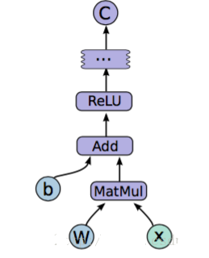

在 TensorFlow 有向图中，每个节点表示运算符，可以有零个或多个输入，零个或多个输出。在有向图的普通棱边（从一个节点输出到另一个节点输入）流动的数值称为张量（Tensor），本质为任意维度数组。张量的元素数据类型可以显式指定或在构建有向图时推断得到。
2、会话（Session）：建立会话，此时会生成一张空图；在会话中添加节点和边，形成一张图，一个会话可以有多个图，通过执行这些图得到结果。如果把每个图看做一个车床，那会话就是一个车间，里面有若干个车床，用来把数据生产成结果。客户端通过创建会话（session）和 TensorFlow 系统进行交互。
3、Tensor：用来表示数据，是我们的原料。
4、变量（Variable）：用来记录一些数据和状态，是我们的容器。一般用来表示图中的各计算参数，包括矩阵，向量等。
5、feed和fetch：可以为任意的操作（ arbitrary operation ) 赋值或者从其中获取数据。相当于一些铲子，可以操作数据。 形象的比喻是：把会话看做车间，图看做车床，里面用 Tensor 做原料，变量做容器，feed 和 fetch 做铲子，把数据加工成我们的结果。
6、placeholder又叫占位符，同样是一个抽象的概念。用于表示输入输出数据的格式，这里和前面的varibles是不一样的。告诉系统：这里有一个值/向量/矩阵，现在我没法给你具体数值，不过我正式运行的时候会补上的。

7、运算符（Operations）与核函数（Kernels）
TensorFlow 支持多种常用运算符，如矩阵乘、加法。
核函数是运算符的特定实现，可以运行在特定类型设备上（如 CPU 或 GPU ）。
TensorFlow 通过注册机制来确定支持的运算符集合和核函数，方便进一步扩展。
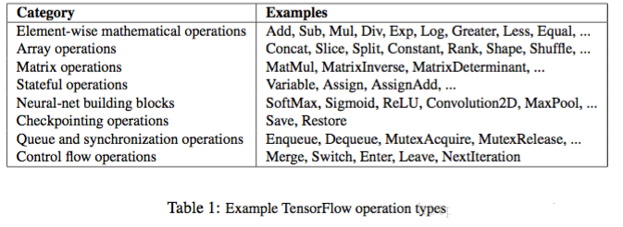

- 创建图和运行图
下面我们创建一个图，并在 Session 中执行它，不用担心看不懂，每句代码都会注释，只有有编程基础，都能 OK：
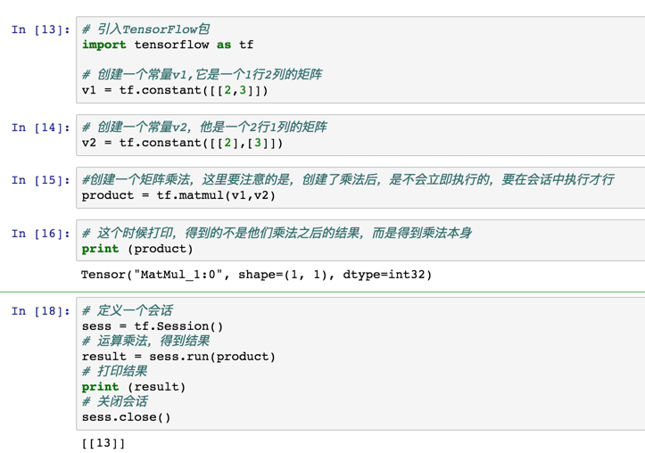
上面就是用 TensorFlow 进行了一个最简单的矩阵乘法。
import tensorflow as tf
v1=tf.constant([[2,3]])
v2=tf.constant([[2],[3]])
product=tf.matmul(v1,v2)
print(product)
session=tf.Session()
result=session.run(product)
print(result)
session.close()

- 创建一个变量
语法：w = tf.Variable(<initial-value>, name=<optional-name>)
tensorflow提供了通过变量名称来创建或者获取一个变量的机制。通过这个机制，在不同的函数中可以直接通过变量的名字来使用变量，而不需要将变量通过参数的形式到处传递。 TensorFlow中通过变量名获取变量的机制主要是通过tf.get_variable和tf.variable_scope实现的。 当然，变量也可以通过tf.Varivale来创建。当tf.get_variable用于变量创建时，和tf.Variable的功能基本等价。

创建一个变量，并用 for 循环对变量进行赋值操作
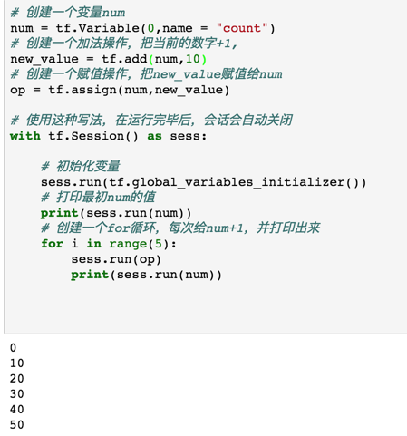
可以看到，除了变量创建稍微麻烦一些和必须建立 session 来运行，其他的操作基本和普通Python一样
import tensorflow as tf
num=tf.Variable(0,name="count4")
new_value=tf.add(num,10)
op=tf.assign(num,new_value)
with tf.Session() as sess:
sess.run(tf.global_variables_initializer())
print(sess.run(num))
for i in range(5):
sess.run(op)
print(sess.run(num))

通过 feed 设置 placeholder 的值
有的时候，我们会在声明变量的时候不赋值，计算的时候才进行赋值，这个时候 feed 就派上用场了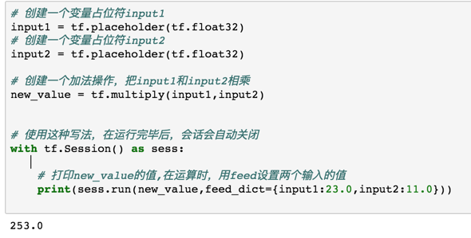
import tensorflow as tf
t1=tf.placeholder(tf.float32)
t2=tf.placeholder(tf.float32)
new_value=tf.multiply(t1,t2)
with tf.Session() as ss:
print(ss.run(new_value,feed_dict={t1:23.0,t2:45.0}))
到这里，恭喜你，已经成功入门 TensorFlow.

